ANEXO 1. ANÁLISIS DE RIESGO DE DESASTRES
Amenaza por erosión municipio de Aipe-Huila
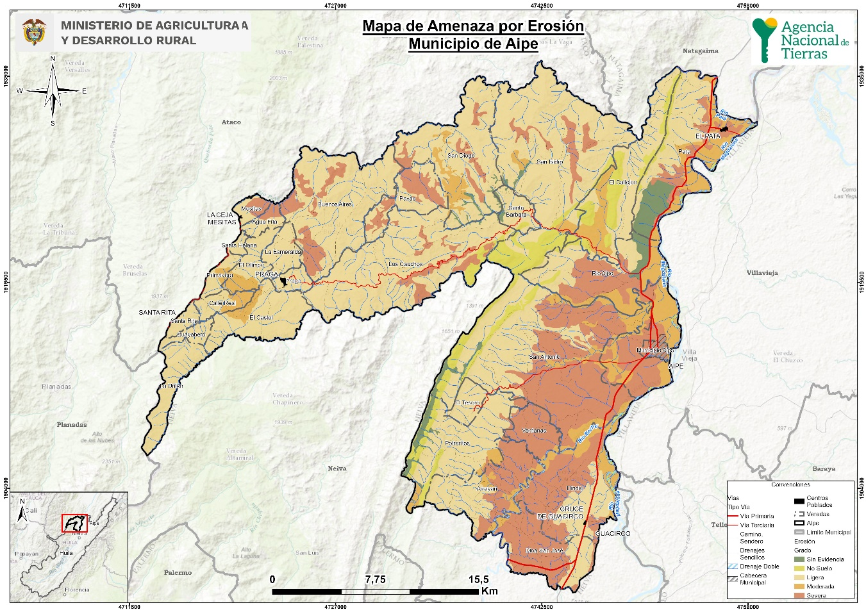
Amenaza por Remoción municipio de Aipe-Huila
